**Гродненская районная организация**

**РОО «Белая Русь»**

**Юридический адрес: 231750, Гродненский район,**

**аг. Путришки, ул. Интернациональная, 1**

**Общественная приемная Гродненской районной организации РОО "Белая Русь": график работы - вторник, четверг с 10.00 до 12.00, тел. 738-910.**

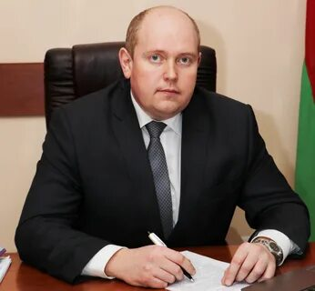

**Председатель Гродненской районной организации РОО «Белая Русь»**

**БАЛАШОВ Валерий Валерьевич**

**тел. 8015 738 910**

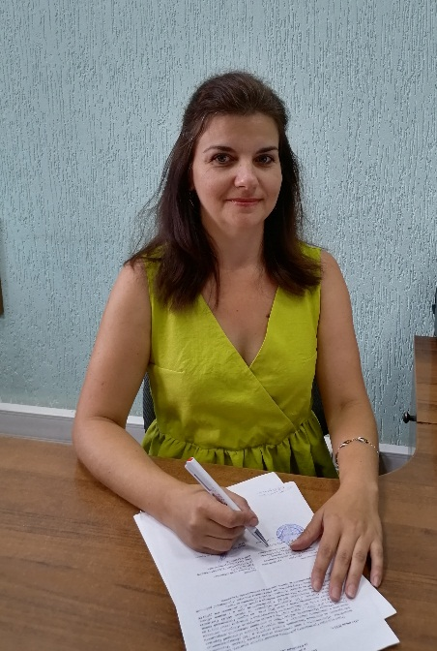

**Бухгалтер Гродненской районной организации РОО «Белая Русь»**

**ПОЛУЯН Анна Геннадьевна**

**тел. 8015 447 127**

[Республиканское общественное объединение "Белая Русь"](https://grodnorik.gov.by/uploads/files/materialy/obsch-obied/OOO-Belaja-Rus.jpg) - официальный сайт[http://www.belayarus.by](http://www.belayarus.by/)